 | SPORTS LOISIRS CALMETTOIS (S. L. C.)  BADMINTON, GYMNASTIQUE, PETANQUE, PICKLEBALL, QI GONG, RANDONNEE, SWINGOLF, TENNIS de TABLE, TIR à L’ARC, VELO, YOGA.  Contacts  Didier DUPONT (président) : 06 30 52 58 81  dupont.didier@slc30.fr  Christine ALBERTO (secrétaire) : 06 13 78 05 84  alberto.christine@slc30.fr
BULLETIN D’INFORMATION DU CLUB A CONSERVER PAR L’ADHERENT

Le club est membre de la Fédération de la Retraite Sportive (FFRS), fédération dédiée aux séniors à partir de 50 ans.

La cotisation annuelle 2025/2026 pour une licence unique pour l’ensemble des activités est de :
- 65 € Assurance et abonnement à la revue trimestrielle « Vitalité » inclus.
- 20 € pour les personnes déjà licenciées dans un autre club affilié FFRS.
- 25 € pour une carte « Découverte » : Validité 3 mois non renouvelable (ex adhérent exclu).

Deux séances gratuites sont proposées pour découvrir notre club et nos activités.

Tous les animateurs des sections sont bénévoles. En raison de leur nombre limité, en cas d’absence, les cours pourront ne pas être assurés. Maintien des activités durant les vacances scolaires à la discrétion des animateurs.

Pour être accepté dans l’activité, l’adhérent devra être détenteur de sa licence et en capacité de la présenter aux animateurs concernés.

INSCRIPTION Soit par notre intermédiaire en nous remettant fiche inscription et règlement cotisation, soit NOUVEAU par internet via FFRS360 (règlement par CB).

Le club respectera les consignes sanitaires édictées. Aucun remboursement de cotisation ne sera opéré.

REPRISE DES ACTIVITES

Badminton : mardi 9 septembre
Gym : lundi 15 septembre
Pétanque : lundi 8 septembre
Pickleball : mercredi 10 septembre
Qi Gong : mardi 30 septembre
Rando : mercredi 10 septembre et vendredi 12 septembre
Swingolf : lundi 8 septembre
Tennis de table : lundi 8 septembre
Tir à l’arc : lundi 8 septembre
Vélo : jeudi 18 septembre
Yoga : mardi 9 septembre

Retrouvez SLC sur son site internet : https://sportsloisirscalmettois.net ; sur son cloud : https://private.joomeo.com/users/rousset.michel ; sur sa page facebook Sports Loisirs Calmettois

PLANNING DES ACTIVITES

NOUVEAU | MARDI | 9H30 / 11H00 | Salle danse foyer
NOUVEAU | JEUDI | 14H00 / 15H30 | Salle danse foyer
YOGA  _{Animateur :}  _{PHILIPPE} | JEUDI | 14H00 / 15H30 | Salle danse foyer
YOGA  _{Animateur :}  _{PHILIPPE} |  | Equipement : tapis de sol, vêtement confortable. | 

GYMNASTIQUE  _{Animatrices} :  _{BERNADETTE}  _{ANGELE}  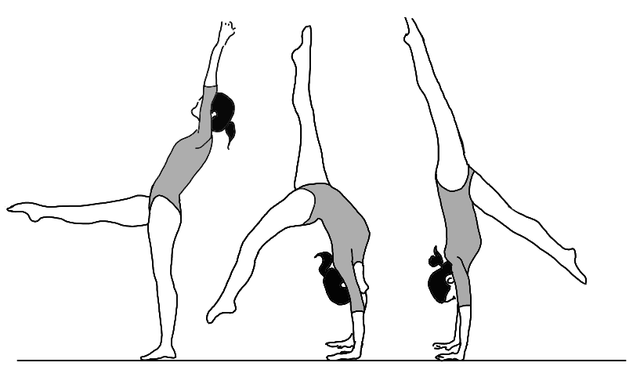 | LUNDI : Bernadette | 10H00/11H00 | Foyer RdC
 | JEUDI : Angèle | 10H00/11H00 | Salle danse foyer
En raison de la capacité de la salle, le nombre de participants dans la salle de danse sera limité à 30 personnes, plus l’animatrice, afin de respecter les distances physiques.

Equipement :
Chaussures de sport (semelles blanches intérieur) ou chaussons, vêtements confortables, tapis de sol personnel.

Matériel personnel : poids, élastiques (Prêt de matériel possible à chaque séance).

TIR A L’ARC  _{Animateurs :}  _{DIDIER}  _{MICHEL}  _{JOEL} | LUNDI | 16H30 / 18H30 | Halle des sports P. DEBUREAU
TIR A L’ARC  _{Animateurs :}  _{DIDIER}  _{MICHEL}  _{JOEL} | JEUDI | 16H30 / 18H30 | Halle des sports P. DEBUREAU
TIR A L’ARC  _{Animateurs :}  _{DIDIER}  _{MICHEL}  _{JOEL} | Initiation et tir indoor à 18 mètres sur cibles de 40 à 80.  Possibilité de prêt de matériel. | 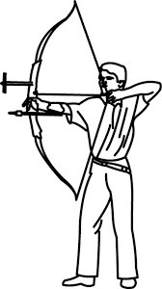 | 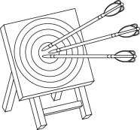

PETANQUE  _{Animateur :}  _{CLAUDE} | LUNDI | 14H00 / 16H30 | Parking Halle des sports P. DEBUREAU
PETANQUE  _{Animateur :}  _{CLAUDE} | Parties en doublette ou triplette par tirage au sort. | Initiation aux techniques de pointage et de tir ; au jeu provençal. | 

PICKLEBALL  _{Animateurs :}  _{HERVE}  _{PATRICK} | MERCREDI | 9H00 / 10H30 | Halle des sports P. DEBUREAU
PICKLEBALL  _{Animateurs :}  _{HERVE}  _{PATRICK} | VENDREDI | 9H30 / 11h00 | Halle des sports P. DEBUREAU
PICKLEBALL  _{Animateurs :}  _{HERVE}  _{PATRICK} | Le pickleball (ou tennis léger en français) est un sport de raquette, mélange de tennis (hauteur du filet), de badminton (taille du terrain) et de ping-pong (raquette pleine). Il se joue en solo ou en double et allie dynamisme et reflexes, rebonds et smashs. |  | 

VELO  _{Animateurs :}  _{ROBERT}  _{DIDIER}  _{GUY} | JEUDI | Matin ou après-midi (en partenariat avec Nîmes Olympe) | Pistes ou chemins autour de 25/30 km  Bon niveau
VELO  _{Animateurs :}  _{ROBERT}  _{DIDIER}  _{GUY} | SAMEDI  1 fois /mois | Matin ou Journée | Pistes 25/30 km ou voies vertes (à la journée) pour tous
VELO  _{Animateurs :}  _{ROBERT}  _{DIDIER}  _{GUY} | Pistes ou chemins praticable (pas de cross, ni VTT hard) préalablement reconnu, pour vélo type VTC ou VTT, électrique de préférence. | Casque et gilet fluo obligatoires. | 

RANDONNEE  ^{Animateurs :}  ^{BERNARD}  ^{DIDIER}  ^{ELISABETH}  ^{GUY}  ^{THIERRY}   | Chaque parcours fait l’objet d’une reconnaissance préalable. Une information précise sur la randonnée à venir est donnée systématiquement quelques jours auparavant.  Chaussures de marche (en bon état !) obligatoires. L’animateur peut refuser la participation d’un adhérent s’il juge un niveau physique insuffisant ou un équipement inadapté.  Respect de la Charte randonnée.  Le MERCREDI : Randonnée de proximité l’après midi  Une balade de 6 à 8 kms, de 2h / 2h30 maximum, d’un niveau facile, pour le maintien en forme autour de La Calmette ou des villages avoisinants.  Le VENDREDI : Randonnée à la journée (avec pique-nique tiré du sac à midi).  Les randonnées sont classées facile, moyen, difficile selon les dénivelés et le kilométrage moyen (12/15 km) ou long (16/20 km). Randonnées sur l’ensemble du département.  Le DIMANCHE : Randonnée difficile pour bons marcheurs uniquement. 1 fois par mois.

QI GONG  _{Animatrice :}  _{EVELYNE} | MARDI | 16H15 / 17H30 | Salle danse foyer ou Parc Mairie
QI GONG  _{Animatrice :}  _{EVELYNE} | Gymnastique traditionnelle chinoise, le Qi Gong (prononcez chigong) associe mouvements lents, maitrise de la respiration et concentration. Equipement : tapis de sol, vêtement confortable. |  | 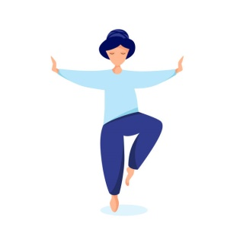

BADMINTON  ^{Animateurs :}  ^{SERGIO}  ^{HERVE}  ^{THIERRY} |  | MARDI | 18H00 / 21H00 | Halle des sports P. DEBUREAU
 |  | JEUDI | 18H30 / 20H30 | Halle des sports P. DEBUREAU
 |  |  |  | 
Sport de raquette indoor. Le jeu en double est favorisé.

Limitation du nombre de participants à 30 à chaque séance pour les 5 terrains marqués.

TENNIS de TABLE  _{Animateurs :}  _{BRIGITTE}  _{REGIS} | LUNDI |  | 18H30 / 20H30 |  | Halle des sports P. DEBUREAU
TENNIS de TABLE  _{Animateurs :}  _{BRIGITTE}  _{REGIS} | MERCREDI |  | 16H30 / 18H30 |  | Halle des sports P. DEBUREAU
TENNIS de TABLE  _{Animateurs :}  _{BRIGITTE}  _{REGIS} | Jeux en simple ou en double. Le club dispose de ses tables et peut prêter des raquettes.  En cas de surnombre, des arbitrages pourront être pris. En cas de litige, le président du club prendra les décisions. |  |  |  | 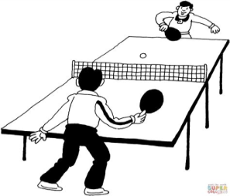

SWIN GOLF  _{Animateur :}  _{ALAIN} | LUNDI | 14H00 / 16H30 | Stade La Calmette ou Ste Anastasie
SWIN GOLF  _{Animateur :}  _{ALAIN} |  |  | 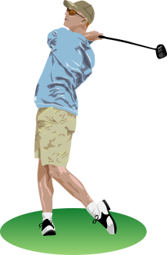
SWIN GOLF  _{Animateur :}  _{ALAIN} | Du golf simplifié, avec une seule canne pour « swinger » et « puter » et une balle particulière. Le swingolf se pratique sur n’importe quel terrain, pour nous sur des terrains de foot. Le geste, assez technique, reste le même qu’au vrai golf. Précision, adresse et patience sont des vertus indispensables. Le club dispose de ses cannes.

CODERS
GARD

CODERS  GARD | Le Comité départemental regroupant les 9 clubs gardois organisent des journées gratuites ouvertes à tous les adhérents FFRS. Soit thématiques : tennis de table, badminton, vélo, marche aquatique, pétanque, tir à l’arc, soit multi sports en découverte (à Méjanes le Clap).

